Le secteur audiovisuel

au chili En 2018-19
Le secteur de l’audiovisuel est en plein développement au Chili. Les productions chiliennes sont effectivement en croissance quantitative et qualitative et commencent à gagner en popularité sur la scène internationale. Malgré cela, ce secteur souffre d’une énorme carence et indisponibilité de données statistiques tangibles.
Le secteur de l’audiovisuel comprend la radio, la télévision, les films et vidéos ainsi que les endroits où ils sont produits.
En 2016, les importations chiliennes de médias audiovisuels et interactifs représentaient 26,2% des importations totales de produits culturels ; tandis que les exportations de ces biens ne représentaient que 3,2% des exportations totales de services culturels et 4,2% des exportations totales de produits culturels. (Source : INE, 2017)
Le Chili possède des accords bilatéraux avec plusieurs pays concernant la coproduction cinématographique et/ou audiovisuelle : Argentine, Canada, Brésil, France, Venezuela et Italie. En 2017, un accord de coproduction entre le Chili et la communauté française en Belgique a également été signé. Ce partenariat permet donc de faciliter les échanges, les co-productions et l’accès mutuels aux deux marchés. Cela ne concerne pas que la cinématographie, mais également les séries, les webséries, les téléfilms, etc. Cet accord est le premier entre un pays d’Amérique Latine et la Fédération Wallonie-Bruxelles. (Source : Ministerios de las Culturas, las Artes y el Patrimonio, 2017). Les opportunités à saisir sont donc nombreuses.

Différents organismes du secteur
Depuis 1993, l’Etat met à disposition des programmes d’aide à la production et création dans ce secteur, et en 2004, une institution entièrement dédiée au domaine a été mise en place au travers d’une loi sur le développement de l’audiovisuel. Le Consejo de la Artes y de la Industria Audiovisual (CAIA - Conseil des arts et de l’industrie audiovisuelle) et le Fondo de Fomento Audiovisual (Fonds du développement audiovisuel) ont ainsi été créés. Cette institution représente le principal promoteur public, dont l’investissement représentait en 2013 46% du total des ressources apportées par l’Etat pour le développement du secteur. (Source : Facultad de Comunicaciones, 2014)
Parallèlement, le partenariat entre diverses instances comme le Ministère de l’Economie, le Ministère des Relations Internationales, Prochile et le CAIA, permet de soutenir les acteurs du secteur audiovisuel et ainsi valoriser les différentes étapes de la chaine de création de valeur.
CinemaChile est une agence publique-privée responsable de la promotion et diffusion des productions audiovisuelles chiliennes dans le monde entier. Depuis 2009, cette association facilite l’exportation et la diversité des productions nationales. Les objectifs de CinemaChile sont principalement d’aider les entreprises du secteur à se développer et à se professionnaliser ainsi que maintenir des interactions constantes avec les acteurs de l’audiovisuel nationaux et internationaux.
ChileDoc est une organisation qui promeut les documentaires chiliens et renforce leur commercialisation sur le plan national et international. Les actions de ChileDoc sont dédiées aux productions concernant des faits réels, qu’elles soient présentées sous forme de documentaires, films ou encore séries. Cela comprend notamment la formation de producteurs, la création de réseau, la création et incorporation de ces productions.
En 2017, l’Etat chilien investissait 16.110.245.197 CLP, c’est-à-dire 24.824.999 USD dans le secteur de l’audiovisuel, au travers de diverses institutions : CNCA, Fondo Audiovisual, CORFO, Prochile, DIRAC, CNTV, Banco Estado et GORES. Ces investissements ont augmenté de 22% au total par rapport à 2016. (Source : Observatorio Audiovisual, 2018)

Le Cinéma (Source : Estadísticas Cine, 2018)
En 2017, le Chili comptait 438 salles de projection dédiées au cinéma (0,02 salles/1.000 habitants), regroupant salles classiques, espaces culturels, salles d’exposition, etc. dans lesquels des œuvres cinématographiques ont été projetées. Le secteur a généré près de 136 millions USD pour la même année, ce qui montre une légère diminution des ventes puisqu’en 2016, 2,5 millions USD supplémentaires étaient enregistrés. Cependant, cette baisse de 1,86% des revenus n’est pas tant significative puisque que de 2015 à 2016, le Chili avait enregistré une croissance de 7,62%.
En Belgique, on comptait 496 salles dédiées au cinéma en 2016 (0,04 salles/1.000 habitants) et enregistrait 20.970.000 de spectateurs. Les recettes brutes s’élevaient à 157.415.873 €, c’est-à-dire plus de 173 millions USD. (Source : Statbel, 2017)
Le nombre de spectateurs en 2017 a également légèrement augmenté de 0,32%, atteignant le nombre de 27.640.672 spectateurs pour un total de 230 productions. Les œuvres nationales ont attiré presque 273.000 personnes à elles seules.

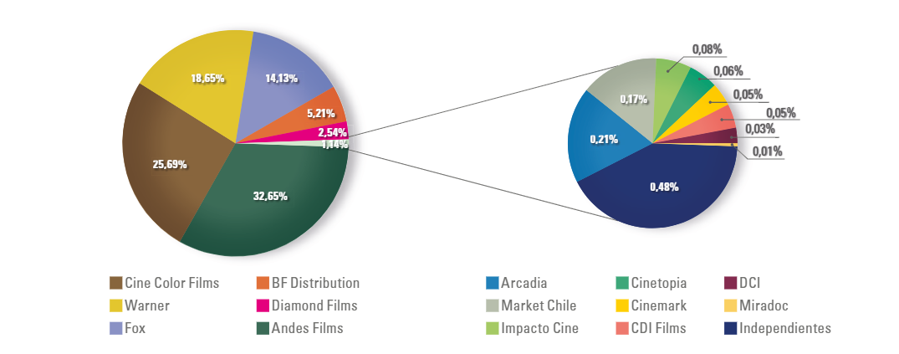
Quant aux productions européennes, elles ont rassemblé 871.222 spectateurs pour un montant d’environs 3.000.000 €. Les œuvres provenant des Etats-Unis composent cependant la majorité du marché.
Figure 1 - % des revenus par distributeurs en 2017

Les 6 premiers distributeurs couvrent à eux-seuls près de 99% des recettes du secteur. Le reste des revenus est partagé par de plus petites entreprises, souvent nationales.

Figure 2 - % des œuvres projetées par distributeurs
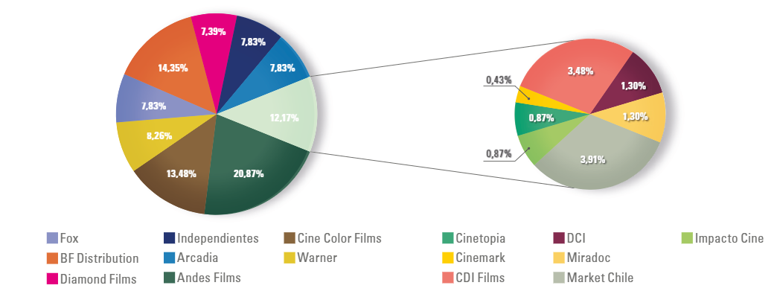
On remarque cependant que la diffusion des films est plus équitablement partagée que les revenus.
Au niveau des régions, la Région Métropolitaine englobe évidemment la majeure partie des productions, tant au niveau des spectateurs (55,65%), de l’infrastructure (57,42%) et des recettes (57,30%) ; le reste étant réparti dans les 13 autres régions.

Fiche réalisée par :
Maurine Reichel, Stagiaire au sein du bureau AWEX Santiago de Chile,
Sous la supervision de Emmanuelle Dienga, Conseillère économique et commerciale du bureau susmentionné

Sources :
CinemaChile, http://www.cinemachile.cl/
Chiledoc, http://www.chiledoc.cl/
Estadísticas Cine, 2018, Resumen Espectáculo Cine en Chile 2017, http://estadisticascine.cl/
Facultad de Comunicaciones, 2014, IV Panorama del Audiovisual Chileno
INE, 2017, Informe annual 2016 de estadísticas culturales
Ministerios de las Culturas, las Artes y el Patrimonio, 2017, https://www.cultura.gob.cl/institucional/ministro-ottone-firma-acuerdo-de-coproduccion-audiovisual-entre-los-gobiernos-de-chile-y-de-la-comunidad-francesa-de-belgica/
Observatorio Audiovisual, 2018, http://observatorioaudiovisual.cl/
StatBel, 2017, https://statbel.fgov.be/fr/themes/entreprises/cinemas#figures

